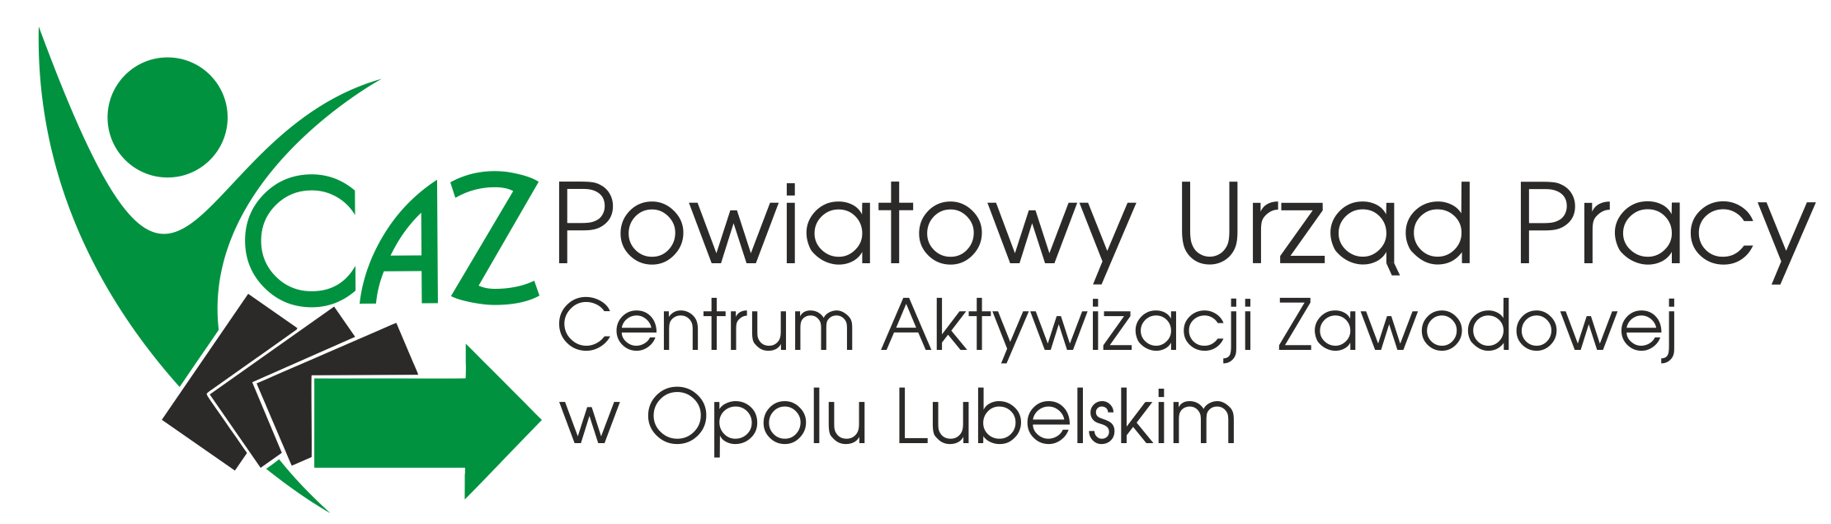 | ul. Stary Rynek 14-16,  24-300 Opole Lubelskie,  tel. 81 827-73-50, fax. 827-73-51  www.pupopolelubelskie.pl;  e-mail: luop@praca.gov.pl
/202....
nr ankiety
ANKIETA BADAJĄCA POTRZEBY SZKOLENIOWE KLIENTÓW PUP
- OSÓB BEZROBOTNYCH I POSZUKUJĄCYCH PRACY
Szanowni Państwo!
Powiatowy Urząd Pracy w Opolu Lubelskim zaprasza do udziału w badaniu, którego celem jest zebranie materiałów do analizy potrzeb szkoleniowych i lepszego dostosowania oferty kursów zawodowych do zainteresowań i oczekiwań osób zarejestrowanych w tutejszym Urzędzie Pracy. Wypełnienie ankiety jest dobrowolne.
Ankieta jest anonimowa, a jej wypełnienie nie jest równoznaczne z zapisaniem się na wskazane kierunki szkoleń.

Jeżeli jest Pan/Pani zainteresowany/a podjęciem szkolenia zawodowego, proszę zaznaczyć konkretne szkolenia znakiem X, ogółem maksymalnie 3 kierunki szkoleń.
  - Szkolenia komputerowe
- Szkolenie przygotowujące do egzaminu ECDL (Europejskiego Certyfikatu Umiejętności Komputerowych)
- Grafika komputerowa – kurs podstawowy
- Grafika komputerowa – kurs zaawansowany
- Obsługa programu AutoCAD i Norma Pro
- Tworzenie i projektowanie stron WWW
- Inne ……………………………………………………………………………………….
  - Szkolenia z zakresu finansów i księgowości
- Księgowość wspomagana komputerem
- Samodzielny księgowy
- Finanse i rachunkowość
- Inne ……………………………………………………………………………………….
  - Szkolenia z zakresu sprzedaży i handlu
- Nowoczesny sprzedawca (skuteczne techniki sprzedaży, programy komputerowe, obsługa kas fiskalnych i terminali kart płatniczych, zagadnienia z zakresu telemarketingu i marchandisingu)
- Fakturzystka - sprzedawca z obsługą kas fiskalnych i programów sprzedażowych komputerowych
- Gospodarka magazynowa, sprzedawca środków ochrony roślin z obsługą wózków jezdniowych
- Magazynier z obsługą wózka jezdniowego
- Inne ……………………………………………………………………………………….
  - Szkolenia z zakresu obsługi biurowo – kadrowej firmy oraz sekretariatu
- Pracownik administracyjno – biurowy
- Specjalista ds. kadr i płac
- Profesjonalna obsługa sekretariatu
- Inne ……………………………………………………………………………………….
- …………………………………………………………………………………………….
  - Szkolenia z zakresu zarządzania i administrowania
- Systemy zarządzania jakością ISO, zarządzania środowiskiem, bezpieczeństwa produktu HACCP i BHP
- Pozyskiwanie środków z UE
- ABC przedsiębiorczości
- Zarządzanie projektami współfinansowanymi ze środków UE
- Inne ……………………………………………………………………………………….

  - Szkolenia z zakresu prac budowlanych i wykończeniowych
- Murarz – tynkarz
- Glazurnik
- Brukarz
- Technolog robót wykończeniowych
- Inne ……………………………………………………………………………………….

  - Szkolenia z zakresu obsługi ciężkiego sprzętu budowlanego
- Operator koparki kl. III
- Operator ładowarki kl. III
- Operator koparko – ładowarki kl. III
- Operator żurawi HDS
- Inne ……………………………………………………………………………………….

  - Szkolenia z zakresu prawa jazdy
- Prawo jazdy kat. C
- Prawo jazdy kat. D
- Prawo jazdy kat. E
- Szkolenie okresowe dla kierowców wykonujących transport drogowy
- Kurs kwalifikacji wstępnej dla kierowców wykonujących transport drogowy
- Kurs podstawowy z zakresu przewozu drogowego towarów niebezpiecznych wszystkich klas oraz specjalistyczny z zakresu przewozu drogowego towarów niebezpiecznych w cysternach
- Inne ……………………………………………………………………………………….

  - Szkolenia z zakresu małej gastronomii
- Kucharz małej gastronomii
- Kelner – barman z językiem obcym
- Cukiernik
- Pracownik usług gastronomicznych z obsługą cateringową
- Inne ……………………………………………………………………………………….
1.10 Szkolenia z zakresu kosmetyki i fryzjerstwa
- Wizaż
- Stylizacja paznokci
- Fryzjer
- Inne ……………………………………………………………………………………….

  - Szkolenia z zakresu spawania
- Spawanie metodą TIG
- Spawanie metodą MAG
- Inne ……………………………………………………………………………………….

  - Szkolenia z zakresu obsługi maszyn i urządzeń
- Palacz kotłów CO
- Mechanik pojazdów samochodowych
- Wulkanizator - montaż/demontaż ogumienia
- Monter instalacji solarnych, klimatyzacyjnych i wentylacyjnych z uprawnieniami SEP do 1 kV
- Podstawy programowania obrabiarek CNC
- Obsługa obrabiarek CNC
- Inne ……………………………………………………………………………………….

  - Szkolenia z zakresu elektryki
- Elektryk z uprawnieniami do 1 kV
- Elektryk z uprawnieniami powyżej 1 kV
- Inne ……………………………………………………………………………………….

  - Szkolenia w zakresu świadczenia usług
- Opiekun osób starszych z językiem obcym
- Konsultant imprez okolicznościowych
- Recepcjonista
- Inne ……………………………………………………………………………………….

  - Ochrona własności i osób
- Portier dozorca
- Kwalifikowany pracownik ochrony
- Inne ……………………………………………………………………………………….
Metryczka (proszę zaznaczyć właściwe):
- Płeć  - Kobieta  - Mężczyzna | - Wiek  - 18 – 24  - 25 – 29  - 30 – 44  - 45 – 49  - 50 – 54  - 55 i powyżej
- Poziom wykształcenia  - podstawowe/gimnazjalne  - zawodowe  - średnie ogólnokształcące  - średnie zawodowe i policealne  - wyższe | - Miejsce zamieszkania  - miasto  - wieś
- Okres pozostawania osobą bezrobotną w rejestrze PUP  - 0 – 5 miesięcy  - 6 – 12 miesięcy  - powyżej 12 miesięcy | - Sytuacja na rynku pracy  - osoba długotrwale bezrobotna tzn. zarejestrowana w PUP powyżej 12 miesięcy w ciągu ostatnich 2 lat  - osoba bez kwalifikacji zawodowych, doświadczenia zawodowego lub bez wykształcenia średniego  - osoba samotnie wychowująca co najmniej jedno dziecko do 18 roku życia  - osoba, która po odbyciu kary pozbawienia wolności nie podjęła zatrudnienia  - osoba niepełnosprawna  - kobieta, która po urodzeniu dziecka nie podjęła zatrudnienia

Wypełnioną ankietę należy przesłać do dnia 31.12.2020r. na adres urzędu, na adres e-mail: edyta.osuch@opolelubelskie.praca.gov.pl lub złożyć w siedzibie urzędu. Ankieta jest do pobrania na stronie urzędu pod adresem www.pupopolelubeskie.pl, w zakładce „Dokumenty do pobrania”-„Szkolenia”).

